  HACCP Code 2003  ISO 9001 : 2000 | CÔNG TY CỔ PHẦN TRÀNG AN  TRANGAN JOINT-STOCK COMPANY  Add: Số.1 Phố Phùng Chí Kiên - Nghĩa Đô - Cầu Giấy - Hà Nội - Việt Nam  Tel: 84.4.62679999 / 62678888/ Fax: 84.4.37564138  E-mail: bk@trangan.com.vn Web site: www.trangan.com.vn

THÔNG BÁO
v/v: Đăng ký tham dự Đại hội cổ đông thường niên năm 2009

Căn cứ Nghị quyết cuộc họp HĐQT ngày 19/01/2009; Hội đồng quản trị Công ty Cổ phần Tràng An xin trân trọng thông báo tới các Quý vị cổ đông về việc đăng ký và xác nhận tham dự Đại hội cổ đông thường niên năm 2009 như sau:
- Ngày chốt danh sách cổ đông tham dự Đại hội: 05/3/2009.
- Thời gian dự kiến tổ chức Đại hội: Khoảng từ ngày 05 ÷ 10/4/2009.
- Nội dung Đại hội: - Thông qua báo cáo kết quả hoạt động SXKD, đầu tư năm 2008 và kế hoạch SXKD, đầu tư năm 2009.
- Thông qua báo cáo tài chính và cổ tức năm 2008.
- Thông qua báo cáo của Ban kiểm soát.
- Thông qua sửa đổi Điều lệ Công ty.
- Các Nghị quyết của Hội đồng quản trị trình Đại hội đồng cổ đông cho ý kiến.
- Thành phần mời tham dự:
- Tất cả cổ đông sở hữu cổ phần Công ty Cổ phần Tràng An theo danh sách chốt vào ngày 05/3/2009.
- Các cổ đông không thể đến dự Đại hội có thể uỷ quyền cho người đại diện quyền lợi của mình đi dự Đại hội (theo mẫu).
5. Thời gian đăng ký và xác nhận tham dự Đại hội: Từ 05 ÷ 20/3/2009.
- Vì tính chất quan trọng của Đại hội, đề nghị Quý cổ đông đăng ký tham dự Đại hội và gửi giấy uỷ quyền (nếu là người được uỷ quyền) trực tiếp theo đường bưu điện cho Văn phòng HĐQT (Địa chỉ: số 01 phố Phùng Chí Kiên – Nghĩa Đô - Cầu Giấy – Hà Nội) hoặc fax: 043.7564.138, chậm nhất vào hồi 16h ngày 20/3/2009.
- Ghi chú: Mẫu “Giấy đăng ký dự Đại hội” và mẫu “Giấy uỷ quyền” truy cập tại Website: bk@trangan.com.vn
THAY MẶT HỘI ĐỒNG QUẢN TRI
Tổng giám đốc
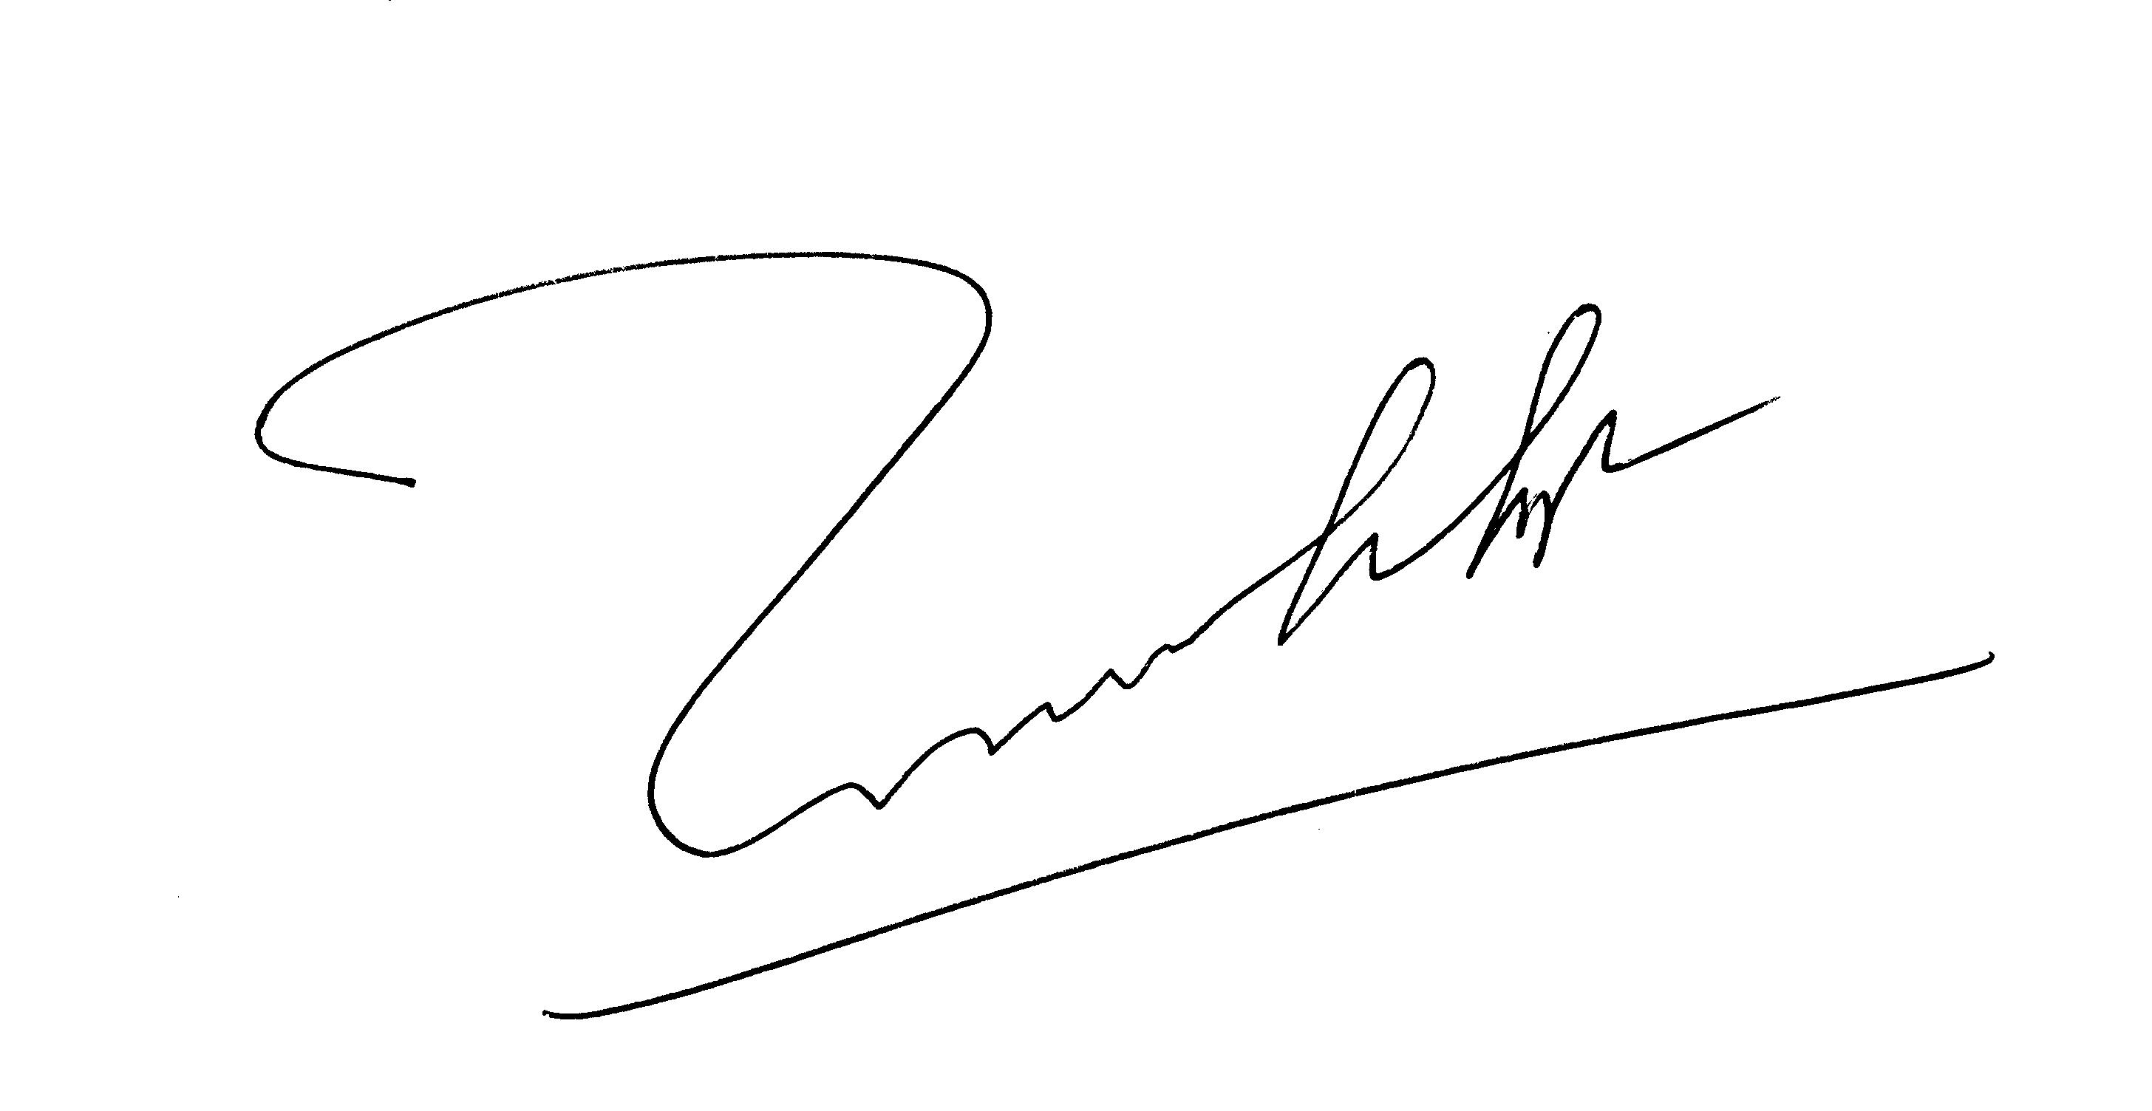
TRỊNH SỸ

